我们在ILSVRC14比赛中使用GoogLeNet作为我们的队名。这个队名是向Yann LeCuns开创LeNet网络[10]表达的一种敬意。我们也在比赛中提交GoogLeNet作为Inception架构的具体实现。与此同时，我们使用了更深和更宽的Inception网络，性能稍差但是似乎使得性能轻微地提高了。我们忽略了网络的细节，因为我们的实验结果已经表明，精确架构参数的影响相对而言很小。在这里，最成功的实例（称为GoogLeNet）已经在表1详细描述了。完全相同的拓扑结构（采用不同的采样方法训练）被我们用在6个ensemble的7个模型中。
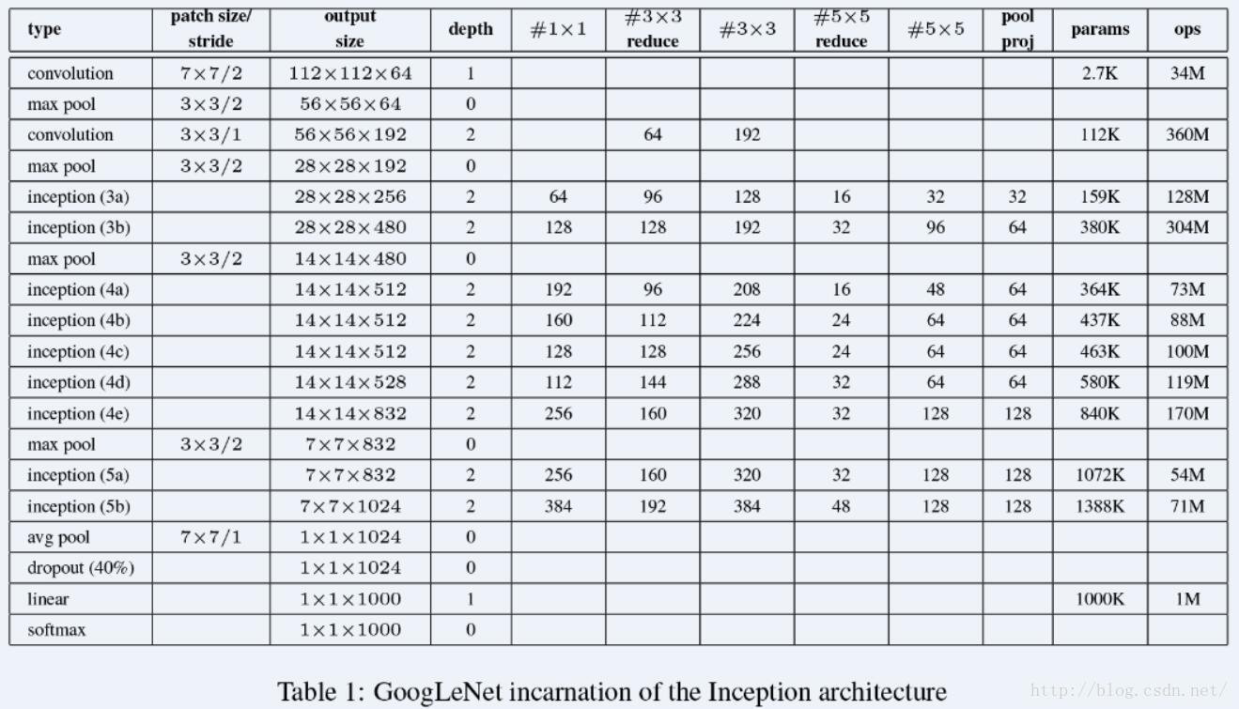
所有的包括Inception架构内的卷积都使用修正线性激活。我们的网络的感受野（译者注：生物学里，直接或间接影响某一特定神经细胞的光感受器细胞的全体为该特定神经细胞的感受野）尺寸是224*224的RGB色彩通道。
“#3×3 reduce”和 “#5×5 reduce” 代表3*3和5*5卷积之前的降维层的1*1滤波器的数量。在“pool proj”这一列可以看到内置最大池化层后的投影层的1*1滤波器的数量。所有的这些降维/投影层（reduction/projection layer）也都采用修正线性激活。

